|  |  |
| --- | --- |
| Chapitre | **1. Projet technologique** |
| **Objectif général de formation** | vivre les principales étapes d’un projet technologique justifié par la modification d’un système existant, imaginer et représenter un principe de solution technique à partir d’une démarche de créativité. |
| **Paragraphe** | 1.1 La démarche de projet |
| **Sous paragraphe** | 1.1.1 Les projets industriels |
| **Connaissances** | Typologie des entreprises industrielles et des projets techniques associés (projets locaux, transversaux, « joint venture ») |
| **Niveau d’enseignement** | Première |
| **Niveau taxonomique** | **1.** Le contenu est relatif à **l'appréhension d’une vue d’ensemble d’un sujet** : les réalités sont montrées sous certains aspects de manière partielle ou globale. |
| **Commentaire** | *Présentation à partir de cas industriels représentatifs de la production d’objets manufacturés en grande série et petites séries.*  *Les études de dossiers technologiques proposées doivent permettre l’identification d’innovations technologiques et amener à des études comparatives de coûts.* |
| **Liens :** | [**http://www.anact.fr/portal/pls/portal/docs/1/298337.PDF**](http://www.anact.fr/portal/pls/portal/docs/1/298337.PDF) |

**DEFINITION GENERALE D’UN PROJET** :

voir lien ci-dessus

Une première définition retenue par l'Organisation Mondiale de Normalisation selon la norme ISO 10006 (version 2003) et reprise par l'AFNOR sous la norme X50-105 :

“*Le projet est un processus unique qui consiste en un ensemble d'activités coordonnées et maîtrisées, comportant des dates de début et de fin, entrepris dans le but d'atteindre un objectif conforme à des exigences spécifiques, incluant des contraintes de délais, de coûts et de ressources* “.

L'Association Francophone de Management de Projet (AFITEP) propose une autre définition :

“*Le projet est un ensemble d'actions à réaliser avec des ressources données, pour satisfaire un objectif défini, dans le cadre d'une mission précise, et pour la réalisation desquelles on a identifié non seulement un début, mais aussi une fin* ”.

**DIFFERENTS TYPES DE PROJET** :

voir lien ci-dessus

* Projet local <http://www.jy-martin.fr/spip.php?article68>

Surtout utilisé pour les projets d’urbanisme à forte identité DD ou écologique

* Projet transversal : [Projet](http://www.linternaute.com/dictionnaire/fr/definition/projet/) [s'appuyant](http://www.linternaute.com/dictionnaire/fr/definition/s-appuyant/) [sur](http://www.linternaute.com/dictionnaire/fr/definition/sur-1/) [le](http://www.linternaute.com/dictionnaire/fr/definition/le/) décloisonnement [des](http://www.linternaute.com/dictionnaire/fr/definition/des/) [compétences](http://www.linternaute.com/dictionnaire/fr/definition/competence/) [à](http://www.linternaute.com/dictionnaire/fr/definition/a-1/) [l](http://www.linternaute.com/dictionnaire/fr/definition/l/)'[intérieur](http://www.linternaute.com/dictionnaire/fr/definition/interieur/) [d](http://www.linternaute.com/dictionnaire/fr/definition/d/)'une [entreprise](http://www.linternaute.com/dictionnaire/fr/definition/entreprise/). On parle aussi de « task force » ou « projet dédié » ou « plateau » ou « plate forme ». L’industrie automobile travaille sur ce principe (*premier vrai projet plate forme en 1990 chez Renault avec Twingo)*

<http://www.cnr-cmao.ens-cachan.fr/autres_ressources/pdf/TECHNO/132-p05.pdf>

Compléments : normes Afnor X 50- 105:1991, FD X 50-115:2001

* Projet en joint-venture : groupement par lequel au moins deux personnes ou entités (entreprises) s'associent selon des modalités diverses dans le but de réaliser un projet particulier tout en mettant leurs connaissances, leurs technologies ou leurs ressources en commun et en partageant les risques et les bénéfices. On parle aussi de co-entreprise.

*Exemple : l’aménagement des intérieurs des avions Falcon ; ce programme est le fruit de l'étroite collaboration entre Dassault et Designworks USA, filiale du Groupe BMW spécialisée dans le design.*

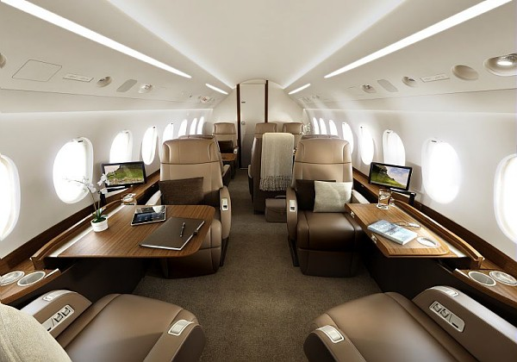

* **Le GIE** ou groupement d'intérêt économique constitue une forme de coentreprise ; on parle aussi de **pôle de compétence** (la Silicone Valley, aéronautique en Aquitaine ou Rhône Alpes http://www.aerospace-cluster.fr/, l’horlogerie en Suisse...) ou de **pôle de développement**, de **compétitivité** ou d'**excellence**, ou encore de **« clusters** » : grappes d’entreprises complémentaires sur un même domaine géographiquement limité :

En Aquitaine : SYSOLIA cluster de la filière solaire, AQUITAINE WIND INDUSTRY cluster pour l’éolien

<http://guide.offshorewind.biz/profiles/view/aquitaine_wind_industry_cluster> ;

[www.sysolia.com](http://www.sysolia.com)



Pré requis : tronc commun : principes de conception des systèmes et développement durable

Les supports possibles : dossier industriel, sites internet cités ici

Ce qu’on attend de l’élève :

* identifier des exemples dans son environnement
* maîtrise des termes utilisés

Les limites à ne pas dépasser : rester descriptif

Temps à passer : 1 h (sans consultation internet)

Effectif : complet.